***Manual de Operación***

***“Control de Acceso del Laboratorio de Microcontroladores”***

**“X-Force”**

***HISTORIAL DE VERSIONES***

|  |  |  |  |  |  |
| --- | --- | --- | --- | --- | --- |
| ***VERSIÓN*** | ***FECHA VIGENCIA*** | ***DETALLE DEL CAMBIO*** | ***SECCIÓN CAMBIADA*** | ***AUTOR*** | ***FECHA AUTORIZACIÓN*** |
| 0.2 | 05/06/2019 |  |  | BMM |  |
|  |  |  |  |  |  |
|  |  |  |  |  |  |
|  |  |  |  |  |  |

**MANUAL DE OPERACIÓN**

**Criterios para la operación.**

* El punto de acceso debe de colocar en una pared fija.
* Debe de haber un conector cerca donde se pretende colocar.
* El punto de acceso debe de estar conectado a una corriente de 5vlts.
* Un voltaje más alto podría ocasionar algún corto o quemar alguna pieza.

**Descripción de cómo operar el producto.**

1. **PARA INICIAR**

* Primero debe conectar el punto de acceso a la corriente eléctrica.
* Revise que el voltaje de la toma eléctrica sea el adecuado.
* Espere que encienda la pantalla.
* Entrar al navegador Firefox esr (URL:127.0.0.1:8000).

**Entorno operativo requerido.**

Se utilizara Rasbian ya que es el sistema operativo que utiliza Raspberry pi 3 modelo B, además de utilizar Firefox esr.

**Herramientas y material de apoyo requerido.**

Para mayor información consultar:

* Manual de Usuario.
* Manual de mantenimiento.

**Posibles alertas de seguridad.**

1. En caso de que el usuario agregué un dato erróneo al momento de logearse el sistema arrojara un mensaje.

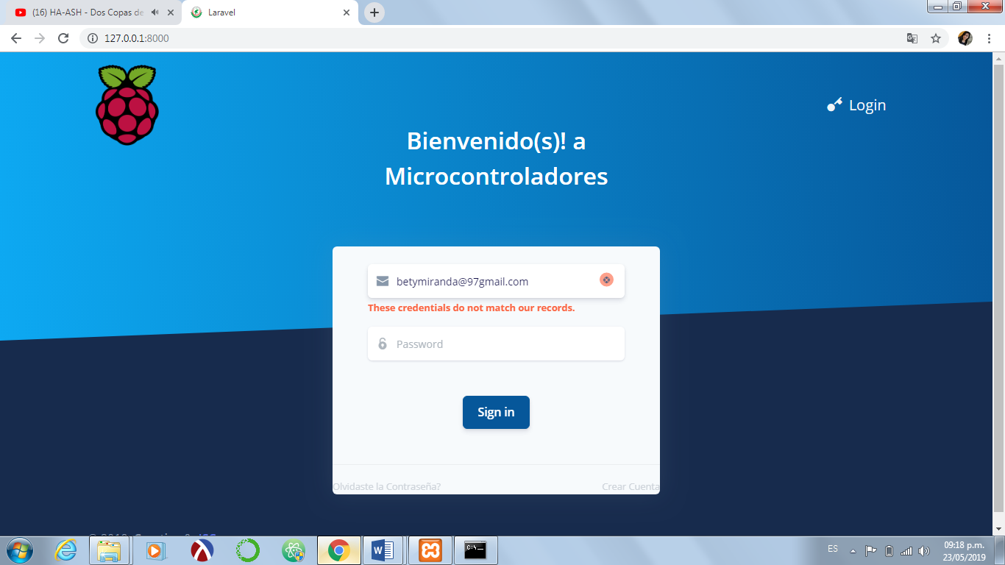

**Preparativos y secuencia para la puesta en marcha del sistema.**

El encargado del laboratorio de microcontroladores proporcionara un usuario y contraseña el cual utilizaran los docentes y alumnos ya que será fijo y siempre estará en la pantalla de inicio (login), además a cada uno de los alumnos y docentes se les proporcionara una tarjeta RFID la cual se pasara por el módulo RFID para poder hacer el registro.

**Preguntas Frecuentes (FAQ).**

Comunicarse con el encargado del laboratorio de microcontroladores.

**Fuentes de información adicional y ayuda para operar el producto.**

Para mayor información consultar:

* Manual de Usuario.
* Manual de mantenimiento.

**Certificación y aprobaciones de seguridad**

No aplica.

**Garantía e instrucciones de reemplazo**

En caso que sea necesario cambiar el módulo RC522 (RFID) desconecte el punto de acceso de la línea de corriente.

Después de asegurarse de no tener carga eléctrica en los componentes proceda a hacer el cambio del módulo según la siguiente tabla:

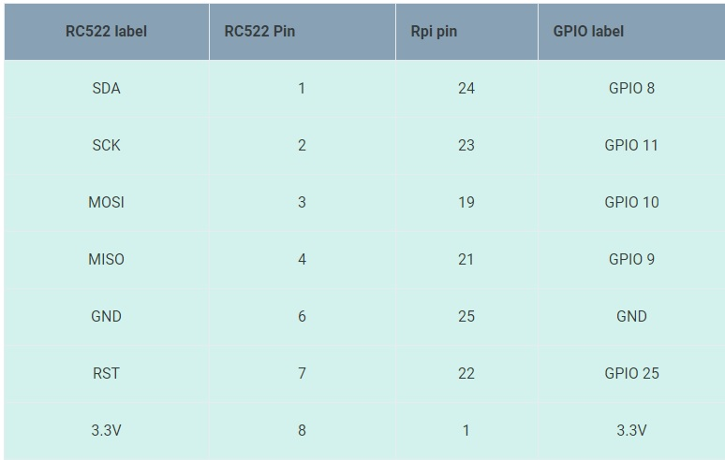

Consulte Diagrama Pines GPIO

Una vez conectado el nuevo módulo y asegurarse que estén correctamente conectados proceda a conectar la corriente eléctrica y comprobar su funcionamiento en el sistema.

Módulo RC522 RFID

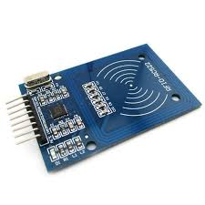

Diagrama Pines GPIO

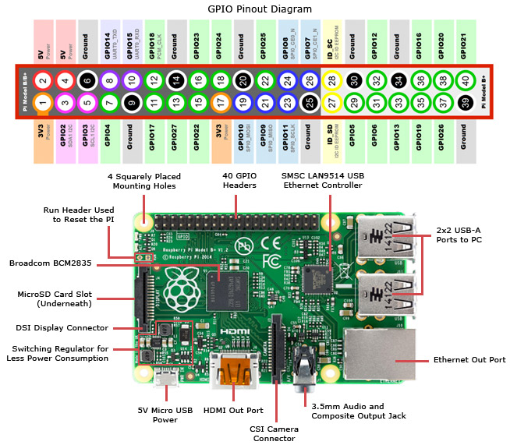

En caso que se requiera cambiar la pantalla desconecte el punto de acceso de la corriente eléctrica.

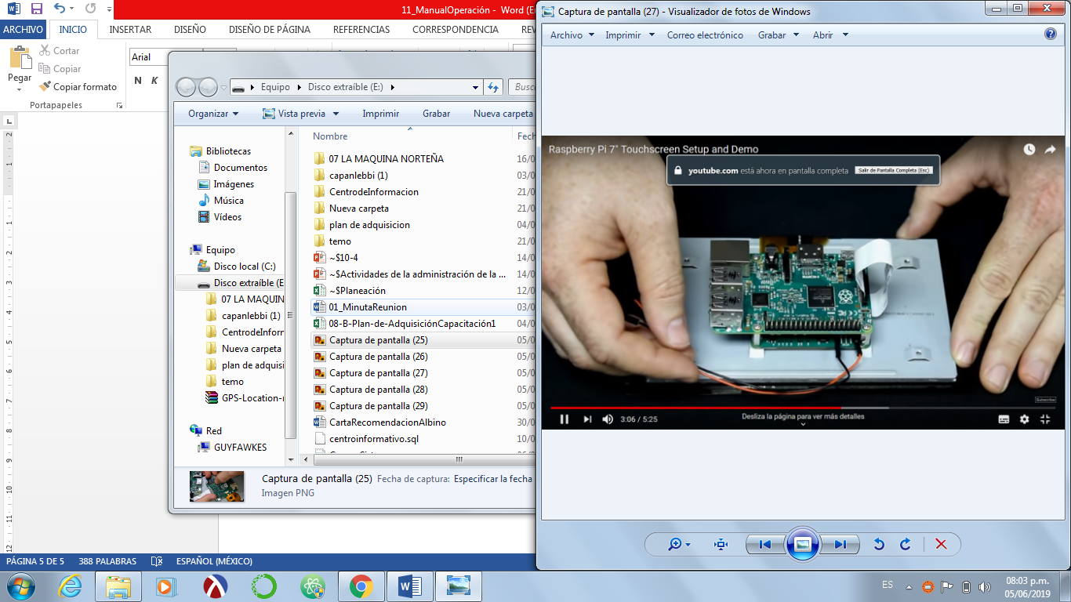

Conecte el flex de la pantalla a la Raspberry.

Para mayor información consultar link: <https://www.youtube.com/watch?v=-zeznjYuMRw>